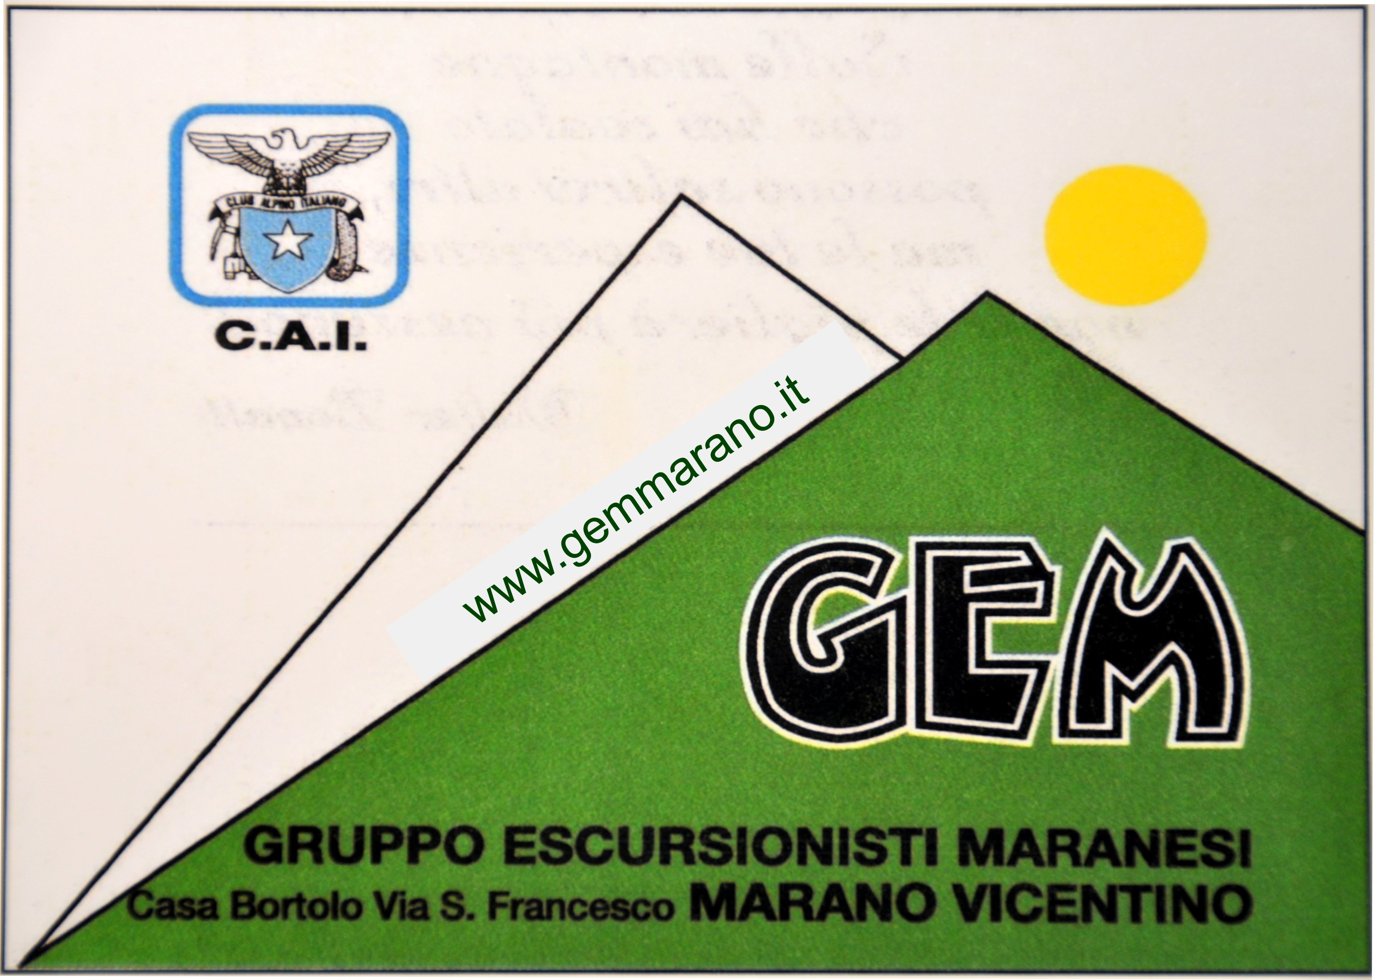

ATTIVITA’ 2016

Programma scialpinismo

30 gennaio M. Gronlait (Lagorai) – disl. m. 900 Totti D. BS
21 febbraio Piz Gallina (Dolomiti di Brenta) – disl. m. 1300 Ruaro D. – Grolla F. BS
28 marzo Cima Lavazzè delle Maddalene - Val d’Ultimo - disl. m. 1200 Gasparin G.- Todesco P. MS
23-24-25 aprile Gran Sasso - Abruzzo Moroni S. - Perdoncin U. OSA
15 maggio Tofana di Rozes (Dolomiti) disl. m. 1150 Totti D. – Battistella S. OSA

Potranno esserci variazioni nelle date per l’inserimento di uscite in collaborazione con la sez. CAI Schio. Per informazioni riguardanti le gite in programma e le altre eventuali informarsi il martedì presso la sede GEM, dove saranno pure disponibili i programmi delle singole gite.

Programma ciaspe

17 gennaio M. Grappa per Forcelletto e Bocchette Tonello R. E
31 gennaio Lagorai Turcato A. – Bonato.M. E
14 febbraio Luserna – Millegrobbe Saugo . V. E
28 febbraio Altopiano di Asiago Novella M. E
I programmi delle singole gite saranno a disposizione degli interessati nel mese di gennaio presso la sede in Casa Bortolo. Per eventuali uscite infrasettimanali informazioni in sede il martedì sera.

Programma GEMBike
13 marzo Apertura attività alle Piane di Schio GEM Bike
10 aprile M. Corno Lighezzolo D. – Bruttomesso P.
15 maggio Transeuganea Dal Zotto F. – Fabris S.
18-19 giugno Alta Pusteria Viero G. – Novella G.
2 luglio Notturna in zona Faedo Cornolò R. – Novella G.
17 luglio M. Verena Benetti L. – Locallo P.
4 settembre Cicloturistica Palmanova – Aquileia - Grado GEM Bike
25 settembre Giro dei Tre Laghi Novella G. – Bonollo D.
16 ottobre Monte Pian –Montepulgo Bruttomesso P. – Carestiato F.
6 novembre M. Pasubio rif. Papa GEM Bike

Programma escursionismo-alpinismo

13 marzo Apertura attività alle Piane di Schio E Ferrari R. - Fanchin G.
3 aprile M. Civillina E Tonello R. - Turcato A.
8 maggio M. Corno d’Aquilio - Lessinia E Rizzato G.-Rigoni L.
22 maggio Val Carazzagno - Arsiè E Ferretto N.-Battistella S.
29 maggio Giornata nazionale dei Sentieri E Commissione sentieri
12 giugno Pietra di Bismantova – Parco Naz. Appennino E Stella A - Rossato A.
26 giugno Giro della Croda da Lago – passo Giau E Fabris S. - Benetti M.
28 giugno Ricordo di Bortolo al m. Brazome E Gasparin M.
9-10 luglio M. Rosa – Cristo delle Vette m. 4167 A-E Totti D.-Ferrari R.-Dal Santo A.
24 luglio Ferrata dei Campanili del Latemar E-EA Guglielmi F. - Gasparin G. - Cazzola S.
agosto Vacanze estive Rossato A.
4 settembre Cicloturistica Palmanova – Aquileia – Grado T-E GEM Bike
18 settembre Ferrata della Memoria – Longarone E-EA Mondin D. – Ferrari R.
2 ottobre M. Zebio – Alt. di Asiago con Claudio Rigoni E Stella A. - Rossato A.
6 novembre M. Pasubio rif. Papa E Presidenza
8 dicembre M. Summano E Broccardo I.-Dalla Vecchia A.
26 dicembre Giro di Campogrosso E Ferrari R.

Non è importante quale sia la tua meta
non è importante quanto sia lontana
l’importante è che tu la raggiunga.

